Monograf

**Vektor Penting dalam Kesehatan Masyarakat**

**Dr. Sudung Nainggolan, B.Sc., MH.Sc.**

**Departemen Ilmu Kesehatan Masyarakat/Kedokteran Komunitas**

**Fakultas Kedokteran Universitas Kristen Indonesia**

**Jakarta**

**Daftar Isi:**

[Pengantar](https://translate.googleusercontent.com/translate_f#_Toc298756311)

[Hasil Belajar](https://translate.googleusercontent.com/translate_f#_Toc298756312)

[Definisi Vektor](https://translate.googleusercontent.com/translate_f#_Toc298756313)

[Pentingnya Vektor dalam Kesehatan Masyarakat](https://translate.googleusercontent.com/translate_f#_Toc298756314)

[Mekanisme Penularan Penyakit yang Ditularkan melalui Vektor](https://translate.googleusercontent.com/translate_f#_Toc298756315)

[Klasifikasi Vektor dan Siklus Hidupnya](https://translate.googleusercontent.com/translate_f#_Toc298756316)

[Arthropoda](https://translate.googleusercontent.com/translate_f#_Toc298756317)

[Morfologi/Struktur Serangga](https://translate.googleusercontent.com/translate_f#_Toc298756318)

[Reproduksi/Siklus Hidup Serangga](https://translate.googleusercontent.com/translate_f#_Toc298756319)

[Vektor serangga umum](https://translate.googleusercontent.com/translate_f#_Toc298756320)

[Nyamuk](https://translate.googleusercontent.com/translate_f#_Toc298756324)

Lalat

[Kutu rambut](https://translate.googleusercontent.com/translate_f#_Toc298756327)

[Kutu busuk](https://translate.googleusercontent.com/translate_f#_Toc298756328)

[Kutu](https://translate.googleusercontent.com/translate_f#_Toc298756329)

[Hewan Pengerat](https://translate.googleusercontent.com/translate_f#_Toc298756330)

[Jenis Binatang Pengerat](https://translate.googleusercontent.com/translate_f#_Toc298756331)

[Tikus Got (*Rattus norvegicus*)](https://translate.googleusercontent.com/translate_f#_Toc298756332)

Tikus [Atap (*Rattus rattus)*](https://translate.googleusercontent.com/translate_f#_Toc298756333)

[Tikus](https://translate.googleusercontent.com/translate_f#_Toc298756334) Cecurut

[Perilaku Tikus](https://translate.googleusercontent.com/translate_f#_Toc298756335)

[Peranan Tikus dalam Kesehatan Masyarakat](https://translate.googleusercontent.com/translate_f#_Toc298756336)

[Manajemen dan kontrol vektor](https://translate.googleusercontent.com/translate_f#_Toc298756337)

[1](https://translate.googleusercontent.com/translate_f#_Toc298756338)  [Sanitasi Dasar](https://translate.googleusercontent.com/translate_f#_Toc298756338)

[2](https://translate.googleusercontent.com/translate_f#_Toc298756339)  [Tindakan Fisik](https://translate.googleusercontent.com/translate_f#_Toc298756339)

[3](https://translate.googleusercontent.com/translate_f#_Toc298756340)  [Penggunaan Bahan Kimia](https://translate.googleusercontent.com/translate_f#_Toc298756340) (Insektisida)

[4](https://translate.googleusercontent.com/translate_f#_Toc298756341)  [Metode biologis](https://translate.googleusercontent.com/translate_f#_Toc298756341)

[5](https://translate.googleusercontent.com/translate_f#_Toc298756342)  [Pendekatan terintegrasi](https://translate.googleusercontent.com/translate_f#_Toc298756342)

[Merencanakan peningkatan kendali vektor](https://translate.googleusercontent.com/translate_f#_Toc298756343)

[1](https://translate.googleusercontent.com/translate_f#_Toc298756344)  [Mengetahui ruang lingkup vektor](https://translate.googleusercontent.com/translate_f#_Toc298756344)

[2](https://translate.googleusercontent.com/translate_f#_Toc298756345)  [Identifikasi tingkat masalah](https://translate.googleusercontent.com/translate_f#_Toc298756345)

[3](https://translate.googleusercontent.com/translate_f#_Toc298756346)  [Mengidentifikasi metode kontrol](https://translate.googleusercontent.com/translate_f#_Toc298756346)

[4](https://translate.googleusercontent.com/translate_f#_Toc298756347)  [Mengidentifikasi mitra dalam manajemen vektor](https://translate.googleusercontent.com/translate_f#_Toc298756347)

[5](https://translate.googleusercontent.com/translate_f#_Toc298756348)  [Merancang rencana aksi](https://translate.googleusercontent.com/translate_f#_Toc298756348)

[Ringkasan Studi](https://translate.googleusercontent.com/translate_f#_Toc298756349)

**Kata Pengantar**

Beberapa penyakit menular seperti: Demam Berdarah Dengue, Malaria, Filariasis, Rabies dan lain-lain sebagaimana di negara-negara tropis adalah penyakit menular yang amat lazim terjadi di negara kita. Semua penyakit menular ini ditularkan oleh vektor.

Berdasarkan data Kementerian Kesehatan (2016), Kejadian Demam Berdarah Dengue (DBD) di Indonesia menjadi masalah kesehatan selama kurun waktu 40 tahun terakhir. Kasus DBD ditemukan di daerah tropis dan sub-tropis seperti Indonesia. Data dari seluruh dunia menunjukkan Asia menempati urutan pertama dalam jumlah penderita DBD setiap tahunnya. Sementara itu, terhitung sejak tahun 1968 hingga tahun 2009, World Health Organization (WHO) mencatat negara Indonesia sebagai negara dengan kasus DBD tertinggi di Asia Tenggara.

Sementara itu, penyakit malaria di daerah endemis sangat tinggi yaitu mencapai 10,7 juta jiwa. Daerah endemis tertinggi di Indonesia tersebar diwilayah Provinsi Papua, Papua Barat dan NTT. Eliminasi malaria untuk dapat menghentikan penularan dalam satu wilayah geografi tertentu. Karena itu, perlu adanya kewaspadaan pemerintah dalam hal ini petugas kesehatan dan masyarakat untuk mencegah penyakit menular itu. Pemerintah menargetkan tidak ada lagi daerah di Indonesia dengan prevalensi tinggi malaria di 2020.

Sejumlah penyakit diare (diare berair akut, disentri, demam tifoid) juga dapat ditularkan oleh vektor dan biasanya diamati di antara anak-anak di daerah di mana kondisi higiene dan sanitasi sangat buruk. Diare saja membunuh banyak anak sebelum mereka mencapai tahun kelima.

Materi ini adalah sebagai bahan kuliah “Kesehatan Lingkungan” yang termasuk Blok Kesehatan Masyarakat dalam sistem Kurikulum Berbasis Kompetensi (KBK) di Fakultas Kedokteran Universitas Kristen Indonesia (FKUKI).

**Penulis**

**Pengantar**

Terdapat sejumlah vektor yang menularkan penyakit menular. Berbagai jenis lalat, tikus, kutu dan nyamuk banyak ditemukan di negara kita. Vektor ditemukan di dalam atau dekat dengan tempat tinggal manusia; beberapa berkembang biak di perairan terbuka yang dapat ditemukan di sekitar rumah dan lainnya berkembang biak di dalam rumah. Beberapa vektor ikut serta dalam penghancuran biji-bijian dan bahan-bahan rumah tangga. Dalam sesi studi ini, Anda akan belajar tentang jenis-jenis vektor yang penting bagi kesehatan masyarakat, kontribusinya terhadap penularan penyakit dan langkah-langkah yang dapat digunakan untuk mengendalikannya.

**Hasil Belajar**

Ketika Anda telah mempelajari sesi ini, Anda harus dapat:

1.    Tentukan dan gunakan dengan benar setiap kata kunci yang dicetak dengan **huruf tebal**

2.    Daftarkan vektor-vektor yang penting bagi kesehatan masyarakat di wilayah Anda.

3.    Jelaskan berbagai lingkungan yang mendukung berkembangbiak vektor.

4.    Sebutkan beberapa penyakit menular yang ditularkan oleh vektor.

5.    Jelaskan metode utama pengendalian vektor yang berlaku dalam konteks lokal.

**1.    Definisi Vektor**

Pada zaman kuno, serangga sangat penting dalam penularan penyakit menular. Definisi **vektor** kemudian terkait sebagian besar dengan serangga. Kemudian istilah vektor telah digunakan secara lebih luas untuk memasukkan hewan non-manusia lainnya termasuk anjing dan tikus. Definisi alternatif ditemukan. Misalnya, vektor dapat didefinisikan sebagai: arthropoda dan invertebrata lain yang menularkan infeksi melalui inokulasi ke dalam atau melalui kulit atau selaput lendir dengan menggigit atau dengan menyimpan bahan infektif pada kulit atau pada makanan atau benda lain (Ehlers, 1965)*.*

Definisi klasik ini terutama mempertimbangkan **arthropoda** (yang mencakup serangga dan organisme lain seperti tungau). Ini menunjukkan mekanisme penularan sebagai inokulasi (menggigit) dan menyimpan bahan infektif (organisme patogen seperti bakteri) pada kulit dan makanan.

Vektor juga dapat didefinisikan sebagai pembawa organisme patogen non-manusia yang dapat mentransmisikan organisme ini langsung ke manusia. Vertebrata, seperti anjing dan hewan pengerat, dan invertebrata, seperti serangga, semuanya bisa menjadi vektor penyakit.

Definisi kedua ini berfokus pada berbagai makhluk hidup yang terlibat. Mengetahui definisi ini sangat membantu dalam merancang langkah-langkah pencegahan untuk mengendalikan organisme hidup seperti serangga dan tikus yang membawa agen penyakit (bakteri, virus) dari orang yang terinfeksi ke orang yang sehat.

Menurut Departemen Kesehatan RI (2010), “Vektor adalah arthropoda yang dapat menularkan, memindahkan dan/atau menjadi sumber penular penyakit terhadap manusia”. “Penularan penyakit pada manusia melalui vektor penyakit berupa serangga dikenal sebagai *arthropodborne disease* atau sering juga disebut sebagai *vectorborne disease*. Penyakit ini merupakan penyakit yang penting dan seringkali bersifat endemis maupun epidemis dan dapat menimbulkan bahaya kematian” (Chandra, 2007).

**2.   Pentingnya Vektor bagi Kesehatan Masyarakat**

**Beberapa penyakit menular seperti**: Demam Berdarah Dengue, Malaria, Demam Kuning, Demam Tifus, Onchocerciasis, Leishmaniasis, Rabies dan Schistosomiasis adalah penyakit menular yang lazim di negara kita. Semua ini ditularkan oleh vektor.

Berdasarkan data Kementerian Kesehatan (2016), di Indonesia DBD menjadi masalah kesehatan dalam kurun waktu 40 tahun terakhir. Sejak tahun 1968 terjadi peningkatan yang signifikan persebaran jumlah provinsi dan kabupaten/kota di Indonesia yang endemis penyakit DBD, dari 2 provinsi dan 2 kota, menjadi 32 (97%) dan 382 (77%) kabupaten/kota di tahun 2009. Selain itu terjadi peningkatan jumlah kasus penyakit DBD, pada tahun 1968 hanya 58 kasus menjadi 158.912 kasus pada tahun 2009.

Sementara itu di salah satu negara di benua Afrika, Malaria adalah penyakit nomor satu dan penyebab kematian manusia didaerah di Ethiopia. Sejumlah penyakit diare (diare berair akut, disentri, demam tifoid) juga dapat ditularkan oleh vektor dan biasanya diamati di antara anak-anak di daerah di mana sanitasi sangat buruk. Diare saja membunuh banyak anak sebelum mereka mencapai tahun kelima.

Penyakit yang ditularkan melalui vektor tidak hanya menyebabkan penyakit, tetapi juga bertindak sebagai penghambat perkembangan. Irigasi dan pekerja bendungan tidak akan produktif jika mereka menderita malaria atau penyakit Schistosomiasis. Seseorang dengan malaria akan membutuhkan perawatan kesehatan dan akan kehilangan hari-hari produktif di tempat kerja. Beberapa penyakit seperti Onchocerciasis berdampak buruk bagi kesehatan. Jika Onchocerciasis dibiarkan tanpa perawatan orang itu bisa menjadi buta. Selain itu, vektor seperti tikus menghancurkan makanan dan bahan-bahan rumah tangga dan kumbang merusak sereal.

Pentingnya kesehatan masyarakat sebagai akibat penularan melalui vektor dapat diringkas sebagai berikut:

* Mereka menyebabkan penyakit yang bisa berakibat fatal atau membatasi kapasitas kerja.
* Mereka merusak makanan dan barang-barang rumah tangga.
* Mereka adalah penghalang untuk pembangunan.

**3.  Mekanisme penularan penyakit yang ditularkan melalui vektor**

Ada dua cara penularan penyakit yang ditularkan melalui vektor:

1. **Penularan Mekanis** terjadi ketika suatu vektor membawa mikroorganisme patogen pada tubuhnya dan memindahkannya ke makanan, yang kemudian kita konsumsi. Lalat dan kecoak termasuk dalam kategori ini. Lalat suka bertumpu pada kotoran dan kemudian beralih ke makanan segar. Mereka dapat membawa agen infeksius melalui mulut dan kaki serta bagian tubuh lainnya. Mereka menyimpan agen-agen ini pada makanan siap saji dan penerima akan terinfeksi jika mereka mengkonsumsi makanan yang terkontaminasi.
2. **Penularan Biologis**  melibatkan multiplikasi dan pertumbuhan agen penyebab penyakit di dalam tubuh vektor.

Demam Berdarah dan Malaria adalah contoh yang baik dari transmisi biologis. Nyamuk betina mengambil agen infeksi malaria (*Plasmodium*) dari orang yang terinfeksi dengan makanan darah. Setelah reproduksi seksual di usus nyamuk, agen infeksi bermigrasi ke kelenjar ludah serangga, di mana ia tumbuh dalam ukuran, matang dan menjadi siap untuk menginfeksi manusia. Ketika nyamuk berikutnya menggigit manusia, air liur disuntikkan ke kulit dan mentransfer infeksi dalam melakukannya. Agen infeksi dapat diturunkan dari generasi ke generasi vektor - ini terjadi terutama pada kutu dan tungau.

Metode transmisi untuk beberapa vektor yang diketahui ditunjukkan pada Tabel 1.

**Tabel 1**  **Vektor penting dan mekanisme penularan penyakit.**

|  |  |  |
| --- | --- | --- |
| Vektor | Penyakit | Mekanisme |
| Lalat rumah | Diare, TB, Polio, Cacing, Keracunan Makanan, Hepatitis Infeksi | Mekanikal |
| Nyamuk | Malaria, Demam Kuning (Yellow Fever), Filariasis, DBD | Biologis |
| Kutu | Demam Tifoid, Relapsing Fever, Dermatitis | Biologis |
| Tungau | Scabies, Chigger | Biologis |
| Agas | Leishmanisasis | Biologis |
| Kepinding | Dermatitis, Chagas | Biologis |
| Cyclops | Cacing guinea, Cacing Pita | Biologis |
| Lalat Tse Tse | Trypanosomiasis | Biologis |
| Cacing Air Tawar | Schistosomiasis | Biologis |
| Blackfly | Onchocerciasis | Biologis |
| Anjing | Rabies | Biologis |

**4.    Klasifikasi Vektor dan Siklus Hidupnya**

**a.    Arthropoda**

Kelompok besar hewan yang disebut arthropoda mencakup tiga jenis utama organisme yang penting untuk penularan penyakit: serangga, arachnid, dan crustacea (lihat Gambar 1). Bagian ini akan fokus pada **serangga** , karena mereka menyebabkan masalah kesehatan masyarakat yang utama.

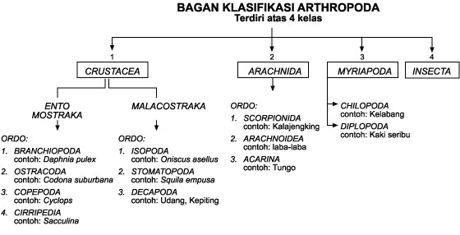

Gambar 1:    Klasifikasi arthropoda. (Diagram ini hanya menunjukkan jenis arthropoda yang merupakan vektor penyakit. Ada banyak yang tidak terlibat dalam penularan penyakit.)

**b. Morfologi/Struktur Serangga**

Tubuh serangga dibagi menjadi kepala, dada dan perut. Nyamuk, contoh khas, ditunjukkan pada Gambar 2. Kepala memiliki sepasang mata, antena, dan mulut yang dilengkapi dengan mengisap atau menggigit bagian. Thoraks memiliki tiga segmen yang bergabung, tiga pasang kaki, dan satu atau dua pasang sayap, meskipun beberapa serangga tidak memiliki sayap.

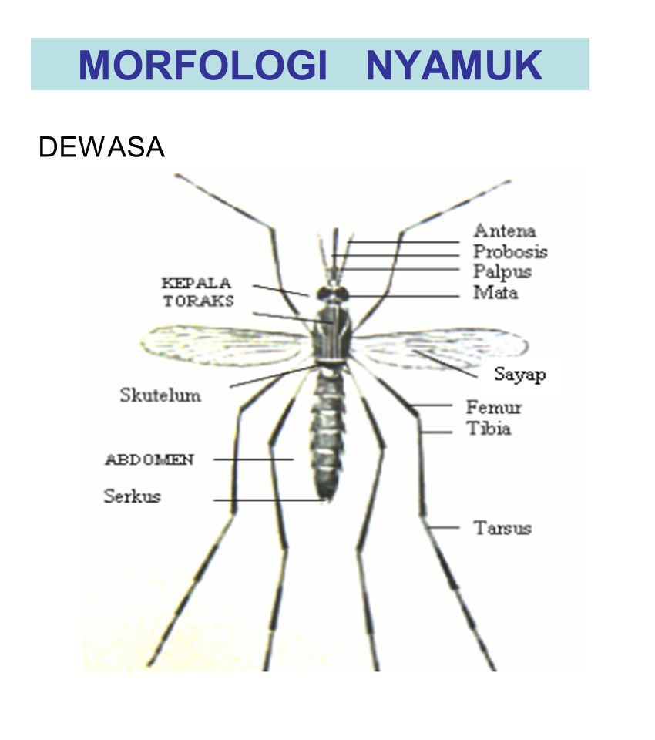

Gambar 2:    Bagian utama Nyamuk Dewasa. (Sumber: WHO, 2003, Malaria Entomology and Vector Control)

**c. Reproduksi/Siklus Hidup Serangga**

Sebagian besar serangga mengikuti salah satu dari dua mode utama reproduksi. Serangga bersayap, seperti lalat, mengalami empat tahap perkembangan: telur, larva, kepompong, dan dewasa. Mungkin ada beberapa tahapan larva. Serangga tanpa sayap, seperti kutu, mengalami tiga tahap: telur, larva dan dewasa.

**5.    Vektor Serangga Umum**

**Pertanyaan**

Lihatlah lingkungan rumah Anda: dapur, limbah, dinding, dan pakaian. Vektor serangga apa yang mungkin Anda temukan? Anda mungkin ingin bertanya kepada orang lain juga.

**Jawab**

Anda mungkin pernah melihat lalat dan nyamuk. Kutu (Fleas dan Lice) mungkin juga ada, meskipun kurang mudah dilihat.

Akhir dari jawaban

**Nyamuk**

Nyamuk dikenal sebagai vector beberapa penyakit dan juga diketahui sebagai serangga pengganggu. Penyakit yang ditularkan oleh nyamuk sepereti demam berdarah dengue, malaria dan filariasis. Penyakit-penyakit tersebut ditularkan oleh jenis nyamuk yang berbeda atau sejenis (Raharjo, 2005).

**1. Ciri-ciri Nyamuk*.***

Sebagaimana dijelaskan oleh Chemika (2004), nyamuk memiliki ciri-ciri sebagai berikut:

* + 1. Badan kecil, berwarna hitam dengan bintik-bintik putih.
    2. Pertumbuhan telur sampai dewasa ± 10 hari.
    3. Menggigit/menghisap darah pada waktu siang hari.
    4. Senang hinggap pada pakaian yang bergantungan dalam kamar.
    5. Bersarang dan bertelur digenangan air jernih di dalam dan di sekitar rumah yang agak gelap dan lembab.
    6. Hidup dalam rumah dan di sekitar rumah.
    7. Di dalam rumah : bak mandi, tempayan, vas bunga, tempat minum burung.
    8. Di luar rumah : drum, tangki penampungan air, kaleng bekas, ban bekas, botol pecah, potongan bambu, tempurung kelapa, dan lain-lain.

**2. Klasifikasi Nyamuk**

Dikutip dari Gandahusada (2000), klasifikasi nyamuk adalah sebagai berikut:

Kingdom : *Animalia*

Filum : *Arthropoda*

Subfilum : *Unimaria*

Kelas : *Insecta*

Ordo : *Diptera*

Sub ordo : *Nematocera*

Super famili : *Culicoidea*

Famili : *Culicidae*

Sub-famili : *Culicinae*

Genus : Spesies (Gandahusada, 2000).

**3. Morfologi Nyamuk**

Nyamuk merupakan salah satu jenis serangga yang mengalami metamorfosis sempurna dan stadiumnya terdiri dari telur, larva, pupa, dan nyamuk dewasa. Ciri-ciri dari setiap stadium dari spesies adalah :

1. Telur

Telur nyamuk berwarna hitam, nyamuk betina biasanya dapat mengeluarkan 100 butir telur dengan ukuran sekitar 0,7 milimeter. Telur tersebut tidak berpelampung, sehingga dimungkinkan satu per satu telur akan menempel ke dinding. Secara fisik, bentuk telur nyamuk adalah lonjong dan memiliki anyaman yang terlihat seperti kain kasa. Telur tampak teratur di alas pot bunga, lubang pohon, pinggiran kaleng, dan lain sebagainya.

Nyamuk dapat berkembang biak dengan baik di tempat penampungan air bersih, seperti tempat penampungan air : (a) bak mandi; (b) jamban; (c) tempayan; (d) drum air; (e) bak menara (tower air) yang tidak tertutup; (f) sumur gali; (g) wadah yang berisi air bersih atau air hujan; (h) tempat minum burung; (i) pot bunga; (j) ban bekas; (k) potongan bambu yang dapat menampung air; (l) kaleng; (m) botol; (n) tempat pembuangan air di kulkas; dan (o) barang bekas yang bisa menampung air walau dengan volume kecil. “Telur akan diletakkan dan menempel pada dinding penampungan air, sedikit diatas permukaan air. Di tempat kering (tanpa air), telur bisa bertahan sampai enam bulan. Pada umumnya telur akan menetas menjadi jentik dalam waktu kurang lebih 2 hari setelah telur terendam” (Silalahi, 2004).

1. Larva

“Stadium larva biasanya berlangsung 6-8 hari. Larva nyamuk mempunyai ciri-ciri antara lain adanya corong udara pada segmen terakhir, pada segmen abdoman tidak ditemukan adanya rambut-rambut berbentuk kipas (*palmatus hairs*), pada corong udara terdapat *pectan*, sepasang rambut serta jumbai akan di jumpai pada corong (*siphon*), setiap sisi abdomen segmen kedelapan ada *comb scale* sebanyak 8-21 atau berjejer 1 sampai 3, bentuk individu dari *comb scale* seperti duri, sisi thorax terdapat duri yang panjang dengan bentuk kurva dan adanya sepasang rambut di kepala” (Ditjen PPM & PLP, 2002).

Terdapat empat tingkatan (instar) larva nyamuk, masing-masing tingkatan mempunyai ciri-ciri dan ketahanan yang berbeda. Tingkatan larva tersebut adalah:

* 1. Larva instar I berukuran paling kecil, yaitu 1-2 mm atau 1-2 hari setelah telur menetas, duri-duri (*spinae*) pada dada belum jelas dan corong pernafasan pada *siphon* belum jelas.
  2. Larva instar II berukuran 2,5-3,5 mm atau 2-3 hari setelah telur menetas, duri-duri belum jelas, corong kepala mulai menghitam.
  3. Larva instar III berukuran 4-5 mm atau 3-4 hari setelah telur menetas, duri-duri dada mulai jelas dan corong pernafasan berwarna coklat kehitaman.
  4. Larva instar IV berukuran paling besar yaitu 5-6 mm atau 4-6 hari setelah telur menetas, dengan warna kepala gelap.

1. Pupa (kepompong)

“Pupa (kepompong) berbentuk seperti koma, bentuknya lebih besar namun lebih ramping dibandingkan rata-rata nyamuk lainnya. Kepala dan dadanya bersatu dilengkapi sepasang terompet pernafasan. Stadium pupa ini adalah stadium tidak makan dan bila terganggu, pupa akan bergerak naik turun di dalam wadah air. Pupa akan menjadi nyamuk dewasa dalam waktu lebih kurang dua hari” (Handiman, 2004).

1. Nyamuk dewasa

“Nyamuk dewasa berukuran lebih kecil jika dibandingkan dengan rata-rata nyamuk lain. Nyamuk ini mempunyai warna dasar yang hitam dengan bintik- bintik putih pada bagian badan, kaki dan sayap. Pertumbuhan dari telur menjadi nyamuk dewasa mencapai 9-10 hari. Umur nyamuk betina dapat mencapai dua sampai tiga bulan” (Gandahusada, 2000).

“Paha kaki belakang bagian luar sebagian besar putih. *Tarsale* dengan hubungan putih lebar. *Scutum* dengan sepasang garis lengkung dibagian luar dan dua garis pendek di bagian tengah, membentuk lira” (Ditjen P2M-PLP, 2002).

**4. Kelompok Utama Nyamuk**

Terdapat tiga kelompok nyamuk utama, yaitu: *Anopheles*, *Culex* dan *Aedes*. Nyamuk *Anopheles* berkembang biak di genangan air yang relatif bersih; *Culex* berkembang biak dalam air yang tercemar; dan*Aedes* menyukai air yang relatif bersih. Telur diletakkan dalam kelompok (150-200 untuk *Anopheles*, 200-500 untuk *Culex*) di permukaan air dan menetas menjadi larva dalam beberapa jam. Larva menghirup oksigen dari udara dan tinggal di permukaan air. Mereka memakan bahan organik dan mikroorganisme di dalam air atau di permukaan. Larva berubah menjadi pupa yang dapat mendorong dirinya sendiri menggunakan dayung di bagian bawah perut. Nyamuk dewasa muncul dari kepompong ke permukaan air dan kemudian terbang. Durasi siklus sekitar 10-14 hari tergantung pada suhu air. Siklus hidup nyamuk ditunjukkan pada Gambar 3.

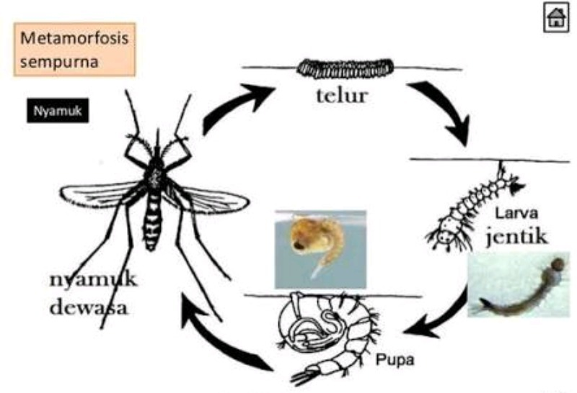

Gambar 3    Siklus hidup nyamuk (Sumber: WHO, 1997, Vector Control: Methods for Use by Individuals and Communities)

**5. Siklus Hidup Nyamuk**

Nyamuk sebagaimana dijelaskan oleh Wita (2000), mengalami metamorfasis sempurna: Telur, larva, pupa, dewasa. Stadium telur, larva dan pupa hidup di dalam air sedangkan stadium dewasa hidup bertebrangan. Nyamuk dewasa betina biasanya mengisap darah manusia dan binatang. Telur yang baru di letakan berwarna putih, tetapi sesudah 1-2 jam berupa menjadi hitam. Pada nyamuk ditemukan di tepi permukaan air pada lubang pohon dan pada lubang tanah yang kering kemudian di genangi air.

**6. Perilaku Nyamuk**

Hanya nyamuk betina yang menggigit dan mengisap darah; jantan memakan nektar tanaman berbunga. Betina tertarik pada inang oleh panas dan karbon dioksida yang dihembuskan. Makan darah diperlukan sebelum telur yang layak ditanam. Selama menyusui pada manusia, sejumlah kecil air liur antikoagulan akan disuntikkan ke inang untuk mencegah darah membeku. Agen infeksi malaria dimasukkan ke dalam situs gigitan sambil memakan darah.

Nyamuk menghisap darah manusia dan binatang. Nyamuk betina bersifat *anthropofilik*, dikarenakan nyamuk betina lebih menyukai darah manusia dari pada darah binatang. Nyamuk betina menghisap darah dengan tujuan mematangkan telur dalam tubuhnya. Nyamuk betina mempunyai kebiasaan menggigit beberapa orang secara bergantian dalam waktu singkat (*multiple bites*) disebabkan sifat sensitif yang dimilikinya.

Nyamuk betina biasanya menggigit didalam rumah dengan Aktivitas menggigit biasanya mulai pagi hingga petang hari, dengan 2 puncak aktivitas antara pukul 8.00 – 10.00 dan 15.00 – 17.00. Memiliki kebiasaan menghisap darah berulang kali (multiple bites) dalam satu siklus *gonotropik*, untuk memenuhi lambungnya dengan darah, sehingga nyamuk ini sangat efektif sebagai penular penyakit.

Setelah menghisap darah, nyamuk ini hinggap (beristirahat) didalam atau luar rumah, berdekatan dengan perkembang biakannya. Tempat hinggap yang disenangi ialah benda-benda yang tergantung seperti : pakaian, kelambu atau tumbuh-tumbuhan didekat tempat perkembangbiakannya. Setelah beristirahat dan proses pematangan telur selesai, nyamuk betina akan meletakkan telurnya di dinding tempat perkembangbiakannya, sedikit diatas permukaaan air.

“Setiap kali bertelur nyamuk betina dapat mengeluarkan telur sebanyak 100 butir. Telur itu ditempat yang kering (tanpa air) dapat bertahan berbulan-bulan pada suhu 220c sampai 420c dan bila tempat tersebut tergenang air atau kelembabannya tinggi maka telur dapat menetas lebih cepat” (Suhartono, 2010).

Spesies nyamuk yang berbeda membawa penyakit yang berbeda pula. Malaria ditularkan oleh nyamuk *Anopheles*; demam kuning dan demam berdarah kebanyakan oleh *Aedes* . Identifikasi nyamuk sulit dilakukan tanpa pelatihan tetapi perilaku perkembangbiakan dan penanda fisik dapat digunakan untuk mengidentifikasi kelompok utama (Gambar 4).

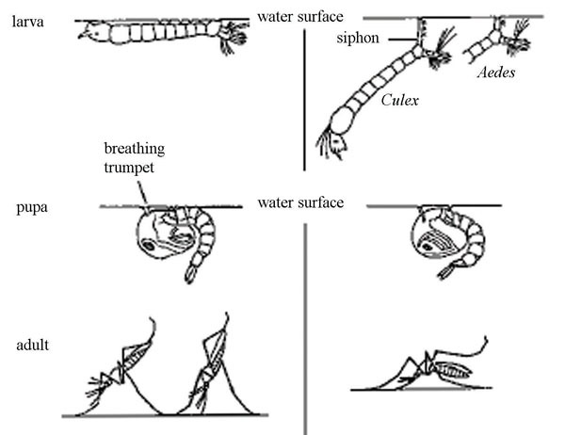

Gambar 4.    Perbandingan antara berbagai jenis nyamuk: *Anopheles* (di sebelah kiri) dan *Aedes* dan *Culex* (di sebelah kanan). (Sumber: seperti Gambar 2)

**7. Tempat Perkembangbiakan (Breeding Places)**

“Tempat perindukan utama adalah tempat-tempat berisi air bersih yang berdekatan letaknya dengan rumah penduduk, biasanya tidak melebihi jarak 500 meter dari rumah” (Gandahusada, 2000).

Tempat perindukan nyamuk adalah:

1. Buatan manusia, seperti: (a) tempayan atau gentong tempat penyimpanan air minum; (b) bak mandi; (c) jamban atau pot bunga; (d) kaleng; (e) botol; (f) drum; dan (g) ban mobil bekas yang terdapat di halaman rumah atau di kebun yang telah berisi air hujan.
2. Alamiah, seperti: (a) kelopak; (b) daun tanaman keladi atau pisang; (c) tempurung kelapa; (d) tonggak bambu dan lubang yang berisi air hujan. Di tempat perindukan ini sering kali ditemukan larva nyamuk *albopictus* yang hidup bersama-sama.

**Pertanyaan**

Apa yang Anda perhatikan perbedaan antara kedua jenis nyamuk yang ditunjukkan pada Gambar 4?

**Jawab**

*Anopheles* dewasa beristirahat pada sudut sekitar 45 derajat ke permukaan tempat mereka berdiri, sementara *Aedes* dewasa dan *Culex* beristirahat dengan tubuh sejajar dengan permukaan. Yang sebaliknya berlaku untuk posisi istirahat larva sehubungan dengan ketinggian air. Larva *Anopheles* berbaring secara horizontal di permukaan air tetapi *Culex* dan *Aedes* menggantung pada sudut di bawah permukaan.

Akhir dari jawaban

**Lalat**

Lalat sebagaimana dijelaskan oleh Borror, dkk (1992) merupakan “serangga yang termasuk ke dalam ordo *diptera* yang merupakan ordo terbesar dari serangga dengan keragaman jenis yang tinggi”. Istilah “*Diptera*” menunjukkan bahwa kelompok serangga ini memiliki dua pasang sayap pada masa embrional. Pasangan sayap belakang mengalami perubahan bentuk dan fungsi menjadi alat keseimbangan yang disebut *halter* sedang sepasang lainnya menjadi sayap sejati.

Serangga dalam ordo diptera memiliki alat-alat mulut berbentuk pengisap dengan probosis yang beradaptasi untuk merobek (Sembel, 2009). Morfologi tubuh lalat pada dasarnya sama dengan ciri umum filum arthropoda lainnya, yakni terdiri dari 3 bagian utama yaitu kepala, thorax, dan abdomen. Terdapat batas-batas jelas yang memisahkan bagian yang satu dari bagian yang lain. Lalat dikatakan termasuk ke dalam kelas *Hexapoda* dengan ciri memiliki 6 buah kaki (*Hexa* = 6 dan *poda* = kaki) pada thorax (Suprapto, 2003).

Pada saat ini dijumpai kurang lebih 60.000 – 100.000 spesies lalat, tetapi tidak semua spesies perlu diawasi karena beberapa diantaranya tidak berbahaya terhadap kesehatan masyarakat (Santi, 2001). Beberapa jenis lalat yang penting ditinjau dari sudut kesehatan masyarakat dan lingkungan yakni lalat rumah, lalat hijau, lalat kandang, lalat daging dan lalat kecil (Azwar, 1996).

1. **Klasifikasi Lalat**

Klasifikasi lalat adalah sebagai berikut :

Kingdom : Animalia

Filum : Arthropoda

Kelas : Hexapoda

Ordo : Diptera

Famili : Muscidae, Challiporidae, Sarchopagidae, dll

Genus : *Musca, Chrysomya, Stomoxyx*, dll.

Spesies : *Musca domestica, Chrysomya megachepala, Stomoxys calcitrans*, dll

1. **Siklus Hidup Lalat**

“Lalat adalah insekta yang mengalami metamorfosa sempurna yang terdiri atas stadium telur, stadium larva, stadium kepompong, serta stadium dewasa” (Azwar, 1996). Menurut Depkes RI (1991), “perkembangan lalat memerlukan waktu antara 7-22 hari, tergantung dari suhu dan makanan yang tersedia”.

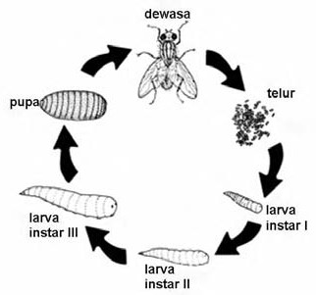

Gambar 5. Siklus Hidup Lalat (Watson dkk dalam Hanidhar, 2007)

1. Stadium Telur

Lalat betina umumnya telah dapat menghasilkan telur di usia 4-20 hari setelah dewasa. Telur yang dihasilkannya berbentuk oval, berwarna putih, berukuran sekitar 10 mm dan biasanya mengelompok, sebanyak 75-150 telur disetiap kelompoknya. Lalat betina biasanya meletakkan telur di daerah yang terhindar dari sinar matahari serta tersedia cukup bahan makanan. Jika tersedia panas yang dibutuhkan, maka dalam tempo waktu 12 jam telur akan menetas dan menghasilkan tempayak (larva).

1. Larva atau tempayak

Stadium ini terdiri dari 3 tahap atau tingkatan, yaitu :

Tingkat I : Telur yang baru menetas, disebut instar I. Berukuran panjang 2 mm,

berwarna putih, tidak bermata dan berkaki, amat aktif dan ganasterhadap makanan, setelah 1-4 hari melepas kulit dan menjadi Instar II.

Tingkat II : Ukuran besarnya 2 kali instar I, sesudah satu sampai beberapa hari,kulit mengelupas dan keluar instar III.

Tingkat III : Larva berukuran 12 mm atau lebih, tingkat ini memakan waktu 3 sampai 9 hari.

Larva diletakkan pada tempat yang disukai dengan temperature 30-350C dan dalam waktu antara

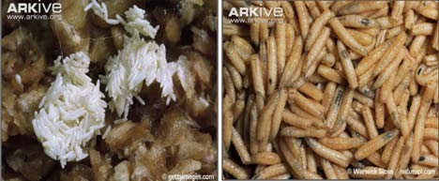4 sampai 7 hari akan berubah menjadi kepompong.

Gambar 6. (a) Telur Lalat dan (b) Larva Lalat (Arkive, 2012)

1. Kepompong

Kepompong lalat berbentuk lonjong dan pada umumnya berwarna merah tua atau coklat. Umumnya kepompong mencari tempat yang kering atau dapat menyembunyikan diri dalam lubang tanah yang ditemukannya. Jika suhu yang dibutuhkan sesuai yakni ± 35 0C maka sekitar 3 hari, kepompong akan berubah menjadi bentuk dewasa.

d. Lalat Dewasa

Sebelum terbang meninggalkan tempatnya, lalat memerlukan waktu sekitar 1 jam untuk mengeringkan tubuh dan sayapnya. Kemudian setelah beristirahat selama lebih kurang 15 jam, ia memulai kehidupannya sebagai layaknya lalat dewasa. Usia lalat dewasa biasanya antara 2-4 minggu, tetapi dapat bertahan lebih lama jika udara dingin.

1. **Tata Hidup Lalat**

Menurut Depkes RI (1995), tata hidup lalat adalah sebagai berikut :

1. **Tempat perindukan**

Kotoran bintang (kuda, sapi, ayam, babi), kotoran manusia, saluran air kotor, sampah, kotoran got yang membusuk, buah-buahan, sayuran busuk busuk dan biji-bijian busuk adalah tempat yang disenangi lalat dan biji-bijian busuk adalah tempat yang disenangi lalat dan sering dijadikan sebagai tempat perindukan.

1. **Tempat peristirahatan**

Pada waktu hinggap lalat mengeluarkan ludah dan tinja yang membentuk titik hitam. Tanda-tanda ini merupakan hal yang penting untuk mengenal tempat lalat istirahat. Pada siang hari lalat tidak makan tetapi beristirahat di lantai, dinding, langit-langit, rumput-rumput dan tempat yang sejuk. Lalat juga menyukai tempat yang berdekatan dengan makanan dan tempat perkembangbiakannya, serta tempat yang terlindung dari angin dan matahari terik. Di dalam rumah, lalat istirahat pada pinggiran tempat makanan, kawat listrik dan tidak aktif pada malam hari. Tempat hinggap lalat biasanya pada ketinggian tidak lebih dari 5 (lima) meter

1. **Jarak terbang**

Jarak terbang lalat sangat tergantung pada adanya makanan yang tersedia, rata-rata 6-9 km, kadang-kadang dapat mencapai 19-20 km dari tempat berkembang biak.

1. **Kebiasaan Makan**

Lalat dewasa sangat aktif sepanjang hari terutama pada pagi hingga sore hari. Serangga ini sangat tertarik pada makanan manusia sehari-hari seperti gula, susu, makanan olahan, kotoran manusia dan hewan, darah serta bangkai binatang. Sehubung dengan bentuk mulutnya, lalat hanya makan dalam bentuk cairan, makanan yang kering dibasahi oleh lidahnya terlebih dahulu baru dihisap. Air merupakan hal yang penting dalam hidupnya, tanpa air lalat hanya hidup 48 jam saja. Lalat makan paling sedikit 2-3 kali sehari.

1. **Lama Hidup**

Lama hidup lalat sangat bergantung pada makanan, air dan temperatur. Pada musim panas berkisar antara 2-4 minggu sedangkan pada musim dingin biasanya mencapai 70 hari.

1. **Temperatur dan Kelembaban**

Lalat mulai aktif beraktifitas pada suhu 15 0C dan aktifitas optimum pada temperatur 21 0C. Pada temperatur di bawah 10 0C lalat tidak aktif dan di atas 45 0C terjadi kematian pada lalat. Kelembaban erat hubungannya dengan temperatur setempat. Kelembaban berbanding terbalik dengan temperatur. Jumlah lalat pada musim hujan lebih banyak daripada musim panas. Lalat sangat sensitif terhadap angin kencang, sehingga kurang aktif untuk keluar mencari makanan pada waktu kecepatan angin tinggi.

1. **Sinar**

Lalat merupakan serangga yang bersifat fototropik yaitu menyukai cahaya. Pada malam hari tidak aktif, namun dapat aktif dengan adanya sinar buatan. Efek sinar pada lalat tergantung sepenuhnya pada temperatur dan kelembaban. Jumlah lalat akan meningkat pada temperatur 20 0C – 25 0C dan akan berkurang pada temperatur < 10 OC atau > 49 0C serta kelembaban yang optimum 90%.

1. **Warna dan Aroma**

Lalat tertarik pada cahaya terang seperti warna putih dan kuning, tetapi takut pada warna biru. Lalat tertarik pada bau atau aroma tertentu, termasuk bau busuk dan esen buah. Bau sangat berpengaruh pada alat indra penciuman yang mana merupakan stimulus utama yang menuntun serangga dalam mencari makanannya, terutama bau yang menyengat. Organ kemoreseptor terletak pada antena, maka serangga dapat menemukan arah datangnya bau.

**4. Lalat sebagai Vektor penyakit.**

Kartikasari (2008) menyatakan bahwa “dari berbagai kelas *Hexapoda*, ordo *Diptera* memiliki anggota yang paling banyak berkaitan dengan bidang kedokteran, kesehatan, dan veteriner. Ordo *Diptera* memiliki spesies yang dapat menggangu kenyamanan hidup manusia, menyerang dan melukai hospesnya (manusia dan binatang) serta menularkan penyakit”.

Lalat dapat berperan sebagai vektor penyakit secara mekanis karena memiliki bulu-bulu halus disekujur tubuhnya dan suka berpindah-pindah dari suatu makanan(biasanya bahan organik yang membusuk ataupun kotoran) ke makanan lain, untuk makan dan bertelur (Levine, 1990). Service (1996) dalam Kardinan (2007) menyatakan bahwa lalat dapat menyebarkan sejumlah penyakit pada manusia melalui beberapa cara, yaitu melalui kaki, bulu-bulu halus dan bagian mulut karena mempunyai kebiasaan *regurgitasi* (memuntahkan) kembali makanan yang telah dimakan. Dapat disimpulkan bahwa penularan penyakit oleh lalat dapat terjadi melalui setiap bagian tubuhnya.

Lalat menyukai daerah mata dan daerah di sekitarnya sehingga ia mudah menularkan trachoma dan konjungtivitis. Lalat juga senang memasuki rumah-rumah dan hinggap di alat-alat makan. Sebelum makan ia selalu memuntahkan cairan dari mulutnya dan mengencerkan makanannya, sesudah makan ia selalu buang air besar. Sifat – sifat lalat tersebut menjadikan artropoda ini sebagai vektor penular utama penyakit – penyakit infeksi alat pencernaan misalnya penyakit-penyakit amubiasis, penyakit-penyakit bakteri usus, cacing usus, dan infeksi virus.

Penularan penyakit yang disebabkan oleh lalat atau benda lain (air atau manusia) dapat digambarkan oleh Herm (1961) sebagai berikut :

Jari tangan

Mulut

orang sehat

Kotoran

(*feces*)

penderita atau carrier

Makanan, susu sayur – mayur, ikan, dan lain lain.

Air

Lalat

Gambar 7. Bagan Penularan Penyakit oleh Lalat

Dari bagan di atas, dapat dilihat bahwa lalat dapat menjadi serangga perantara dalam penularan penyakit.

**5. Karakteristik Lalat Rumah (*Musca domestica/Housefly*) dan Lalat Hijau**

**(*Chrysomya megacephala*)**

Menurut Ariyani, dkk (2007), “lalat rumah dan lalat hijau adalah jenis lalat yang paling sering menghinggapi ikan asin selama proses penjemuran di udara terbuka. Lalat-lalat ini selain membawa kotoran dan bakteri, juga bertelur di atas ikan yang dihinggapi”. Berikut karakteristik dari kedua jenis lalat di atas :

1. **Lalat Rumah (*Musca domestica/Housefly*)**

“Lalat rumah merupakan lalat yang palng umum dikenal orangkarena lalat ini biasanya hidup berasosiasi dengan manusia dan aktivitas-aktivitas manusia serta jenis yang sangat penting bila dilihat dari segi kesehatan masyarakat” (Sembel, 2009). “Lalat ini bersifat kosmopolitan yang artinya dapat diotemukan di sebagian besar belahan bumi” (Borror et al.1992).

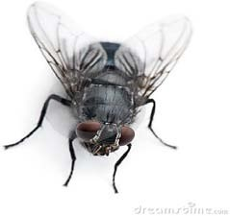

Gambar 8. Lalat Rumahdewasa (Isselee, 2010)

“Sebagaimana umumnya tubuh insekta lainnya, tubuh *Musca domestica* dibagi menjadi 3 bagian, yaitu kepala, dada (toraks) dan perut (abdomen)” (Hanidhar,2007). “Lalat ini berukuran medium, yaitu panjang 6-9 mm, berwarna abu-abu, dan mempunyai empat pita yang berupa garis memanjang pada permukaan toraks. Memiliki mata majemuk yang besar, pada bentuk jantan kedua mata majemuk agak berdekatan, tetapi bentuk betina lebih berjauhan” (Sembel, 2009).

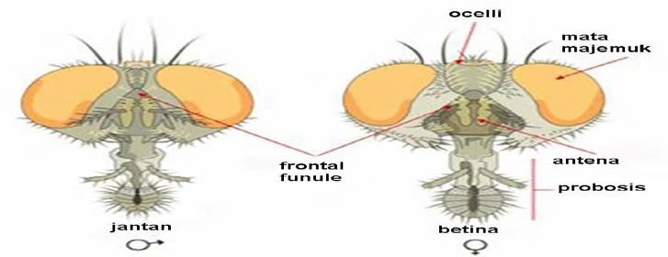

Gambar 9. Bentuk mata lalat rumah jantan dan betina (Novartis, 2007)

“Berbagai macam mikroorganisme yang dapat ditularkan oleh *Musca domestica* adalah cacing-cacing usus yaitu *Ascaris lumbricoides*, cacing tambang, *Trichuris trichiura*, *Oxyuris vermicularis* dan *Tenia saginata* serta *Tenia solium*, protozoa-protozoa usus yaitu *Entamoeba histolytica*, *Giardia lamblia* dan *Balantidium coli*, bakteri-bakteri usus misalnya *Salmonella*, *Shigella* dan *Escheria coli*, virus polio, *Treponema pertenue* penyebab frambusia dan juga *Mycobacterium tuberculosa”* (Soedarto, 1990), Selain itu, stadium larva dari *Musca domestica* yang infektif dengan mikroorganisme penyebab penyakit misalnya dengan telur *Ascaris*, spora *Anthrax* dan *Clostridium tetani*, pada waktu menjadi serangga dewasa akan tetap infektif dengan mikroorganisme tersebut. Beberapa penyakit saluran pencernaan yang ditularkan oleh lalat rumah berdasarkan Depkes RI (1995), yakni disentri, diare, thypoid dan cholera.

1. **Lalat Hijau (*Chrysomya megacephala*)**

“Lalat hijau adalah jenis lalat penggangu yang umum di wilayah Asia Tenggara dan menyebar secara luas sampai ke Australia dan Oceania. Penyebaran yang luas agaknya dimungkinkan pula oleh daya adaptasinya yang tinggi” (Kurahashi dalam Afrensi, 2007). Biasanya lalat ini berkembangbiak di bahan yang cair atau semi cair yang berasal dari hewan, termasuk daging, ikan, daging busuk, bangkai, sampah penyembelihan, sampah ikan, sampah dan tanah yang mengandung kotoran hewan (Kemenkes RI, 2012)

Secara umum *C.megacephala* memiliki pembagian tubuh yang sama seperti lalat pada umumnya. Tubuh terbagi atas tiga bagian yaitu kepala, toraks dan abdomen, serta dilengkapi dengan sepasang sayap. Ciri umum *Chrysomya megacephala* dewasa selain memiliki warna tubuh hijau keburuan metalik, mengkilat, lalat ini memiliki ukuran kira-kira 1,5 kali lalat rumah. Sayapnya jernih dengan guratan venasi yang jelas, seluruh tubuh tertutup dengan bulu-bulu pendek diselingi dengan bulu-bulu keras dan jarang letaknya. Mempunyai abdomen berwarna hijau metalik. Lalat jantan memiliki sepasang mata yang cenderung bersatu atau holoptik sedangkan lalat betina memiliki sepasang mata yang sedikit terpisah antara satu dan lainnya atau dikoptik (Fardaniyah, 2007).

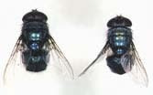

Gambar 10. *Chrysomya megacephala* (a) jantan (b) betina (Kartikasari, 2008)

Kebiasaan lalat hijau yang mudah berpindah dan hinggap dari kotoran seperti sampah ataupun tinja ke berbagai jenis bahan makanan, membuat lalat ini berperan penting dalam penularan berbagai penyakit. Monzo dkk (1991) pernah melakukan penelitian mengenai peran lalat *Chrysomya megacephala* yang tertangkap mengandung telur-telur cacing pada permukaan tubuhnya.

Sebagaimana lalat jenis lain dalam kelompok family Calliphoridae, lalat *C.megacephala* juga berperan menimbulkan miasis atau belatungan terutama pada bahan makanan. Berbagai penelitian menunjukkan bahwa lalat *C.megacephala* menjadi penyebab utama kerusakan produk ikan asin di delapan propinsi di Indonesia dan tiga provinsi di Thailand, akibat terjadinya infestasi larva lalat tersebut pada produk ikan asin selama penjemuran. Sedangkan besarnya kerugian akibat infestasi larva itu dapat mencapai 30% terutama pada musim hujan. Lalat hijau dapat menularkan penyakit myasis mata, tulang dan organ lain melalui luka.

**6. Pengendalian Lalat**

Pada dasarnya, tindakan pengendalian terhadap lalat dapat dilakukan secara tidak langsung dengan perbaikan hygiene dan sanitasi lingkungan dan secara langsung dengan cara fisik, kimia, dan biologi (Depkes RI, 1995).

**a. Perbaikan Hygiene dan sanitasi Lingkungan**

Tindakan pengendalian yang dapat dilakukan antara lain dengan menghilangkan tempat perindukan lalat atau mengurangi sumber yang menarik lalat., misalnya membersihkan kandang ternak/burung, kotoran ternak/burung dikeluarkan dan dibersihkan secara rutin, membuat saluran air limbah (SPAL) yang tertutup. Untuk industri yang menggunakan produk yang dapat menarik lalat dilakukan pemasangan alat pembuang bau (*exhaust*). Selain itu, tindakan pengendalian juga dapat dilakukan dengan melindungi makanan atau peralatan makan dari kontak dengan lalat atau mencegah kontak antara lalat dengan kotoran yang mengandung kuman penyakit, misalnya dengan mebuat konstruksi jamban yang memenuhi syarat.

**b. Pengendalian secara Langsung**

1. Cara Fisik

Cara pemberantasan secara fisik adalah cara yang mudah dan aman tetapi kurang efektif apabila lalat dalam kepadatan yang tinggi. Cara ini hanya cocok untuk digunakan pada skala kecil seperti di rumah sakit, kantor, hotel, supermarket dan pertokoan lainnya yang menjual daging, sayuran, serta buah-buahan.

1. Perangkap Lalat (*Fly Trap*).

Lalat dalam jumlah yang besar/padat dapat ditangkap dengan alat ini. Perangkap ini dapat dibuat sendiri dan memanfaatkan umpan dari sisa-sisa atau sampah makanan di rumah tangga. Model perangkap ini terdiri dari kontainer plastik/kaleng, umpan, penutup kayu/plastik dengan celah kecil dan sangkar di atas penutup. Bahan-bahan tersebut dirangkai sedemikian rupa membentuk perangkap lalat. Lalat akan tertarik dengan bau umpan dan akan masuk serta terjebak di dalam perangkap. Alat ini harus ditempatkan di udara terbuka di bawah sinar cerah matahari, jauh dari keteduhan pepohonan.

1. Umpan kertas lengket berbentuk pita/lembaram (*Sticky tapes*)

Di pasaran tersedia alat ini, menggantung di atap, menarik lalat karena kandungan gulanya. Lalat hinggap pada alat ini akan terperangkap oleh lem. Alat ini dapat berfungsi beberapa minggu bila tidak tertutup sepenuhya oleh debu atau lalat yang terperangkap.

1. Perangkap dan pembunuh elektronik (*light trap with electrocutor*)

Lalat yang tertarik pada cahaya akan terbunuh setelah kontak dengan jeruji yang bermuatan listrik. Sinar bias dan ultraviolet menarik lalat hijau (*blow flies*) tetapi tidak terlalu efektif untuk lalat rumah. Alat ini kadang digunakan di dapur rumah sakit dan restoran.

1. Pemasangan kasa kawat/plastik

Biasanya kasa kawat/plastik dipasang pada pintu dan jendela serta lubang angin/ventilasi

1. Membuat pintu dua lapis

Daun pintu pertama ke arah luar dan lapisan kedua merupakan pintu kasa yang membuka dan menutup sendiri.

2) .Cara Kimia

Pemberantasan lalat dengan insektisida harus dilakukan hanya untuk periode yang singkat apabila sangat diperlukan karena dapat terjadi resitensi serangga sasaran. Aplikasi yang efektif dari insektisida dapat secara sementara memberantas lalat dengan cepat. Biasanya pengendalian secara kimia dilakukan apabila melalui cara umpan (*baits*), penyemprotan dengan efek residu (*residual spraying*) dan pengasapan (*space spraying*).

3) Cara Biologi

Dengan memanfaatkan sejenis semut kecil berwarna hitam (*Phiedoloqelon affinis*) untuk mengurangi populasi lalat rumah di tempat-tempat sampah. Cara ini sering dilakukan di negara Filipina.

**Kutu Rambut**

Ada tiga jenis kutu manusia: kutu kepala, kutu tubuh dan kutu kemaluan (lihat Gambar 5). Semua dari mereka adalah serangga menggigit tanpa sayap dan hidup dengan mengisap darah manusia. Mereka berbeda dalam warna dan, seperti namanya, di tempat-tempat di tubuh manusia di mana mereka biasanya ditemukan. Kutu kepala sangat umum pada anak-anak. Digigit kutu itu menyakitkan, mengganggu dan memalukan, dan dapat menyebabkan reaksi alergi.

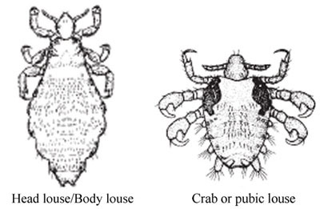

Gambar 11: Kutu dewasa. (Sumber: seperti Gambar 3)

Telur kutu diletakkan di pangkal rambut dan kemudian menetas, meninggalkan sel telur berwarna pucat, yang dikenal sebagai 'nit', di rambut (Gambar 11). Larva memakan darah sampai mereka mencapai kematangan seksual. Siklus hidup membutuhkan waktu sekitar 15 hari dengan bertelur sekitar 300-350 telur sekaligus. Kutu tubuh hidup dalam pakaian inang, terutama bersembunyi di jahitannya. Mereka bergerak ke arah kulit inang untuk diberi makan. Kutu kemaluan lebih menyukai rambut tubuh kasar yang ditemukan di area kemaluan dan ketiak.

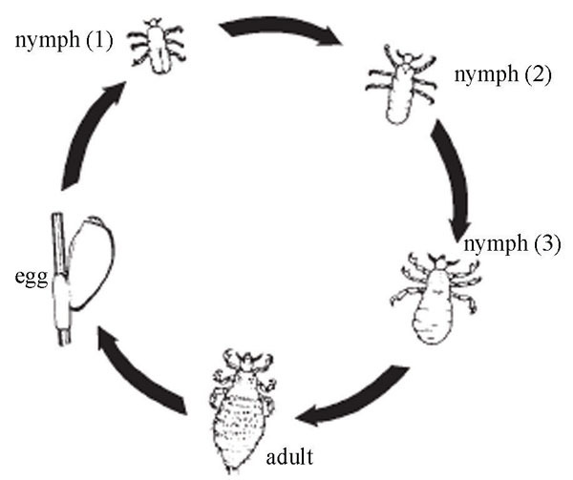

Gambar 12:    Siklus hidup kutu. (Sumber: seperti Gambar 3)

**Kutu Busuk**

Kutu busuk adalah serangga yang sering menggigit malam. Mereka biasanya ditemukan di rumah-rumah dengan sanitasi perumahan yang buruk dan berlimpah di daerah perkotaan dan pedesaan yang miskin. Mereka mengganggu orang tersebut saat tidur dan mengganggu tidur anak-anak. Kutu busuk suka bersembunyi di sekitar tempat tidur dan di dalam celah-celah dinding pada siang hari, dan kemudian menjadi aktif di malam hari.

Kutu busuk betina menyimpan tiga hingga delapan telur sekaligus. Sebanyak 300-500 telur dapat diproduksi oleh satu bug dalam seumur hidup. Mereka sering disimpan dalam kelompok dan dalam retakan, celah atau melekat pada permukaan kasar dengan zat seperti lem lengket. Telur biasanya menetas dalam seminggu hingga 12 hari (Gambar 12). Ada lima tahap larva untuk kutu busuk untuk mencapai kematangan, yang biasanya memakan waktu sekitar 32-48 hari. Kutu busuk dewasa dapat bertahan hingga tujuh bulan tanpa darah dan diketahui tinggal di bangunan kosong hingga satu tahun.

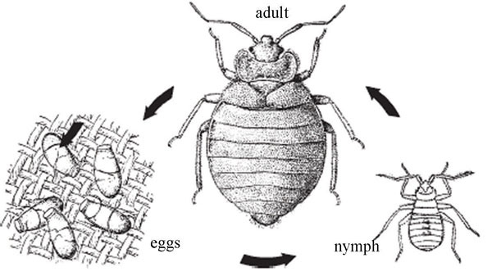

Gambar 13: Siklus hidup kutu Busuk (Bedbug). (Sumber: seperti Gambar 3)

**Kutu**

Kutu dewasa adalah ektoparasit hewan berdarah panas. Ada kutu manusia, tikus, kucing, burung dan anjing, tetapi mereka semua dapat dengan mudah memakan spesies lain tanpa adanya inang utama mereka.

Kutu manusia menginfeksi rumah-rumah dengan sanitasi yang buruk, terutama yang memiliki lantai tanah yang hangat dan gelap. Orang dewasa hidup dengan menggigit dan mengisap darah. Gigitannya menyakitkan, mengganggu dan menjengkelkan. Kutu dapat dilihat pada hewan inang atau di tempat tidur atau pakaian. Lebih umum, manusia akan diperingatkan akan adanya kutu karena gatal akibat digigit. Gigitan kutu kucing cenderung terbatas pada kaki dan pergelangan kaki bagian bawah, sedangkan gigitan kutu manusia cenderung terkonsentrasi di sekitar pinggang dan perut.

Betina membutuhkan makanan darah segar untuk menghasilkan telur. Betina berbaring   
delapan hingga sepuluh telur di tempat gelap. Telur menetas dalam waktu dua hari menjadi larva yang memakan bahan organik dan berkembang menjadi kepompong. Siklus hidup membutuhkan tiga hingga empat minggu; itu ditunjukkan pada Gambar 14.

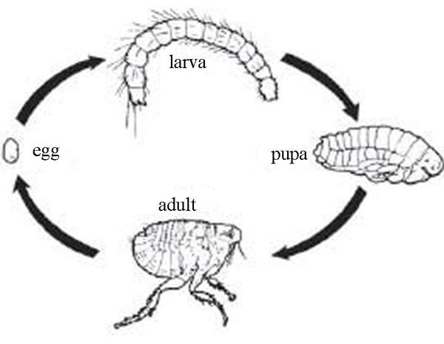

Gambar 14    Siklus hidup kutu. (Sumber: seperti Gambar 3)

**Hewan Pengerat**

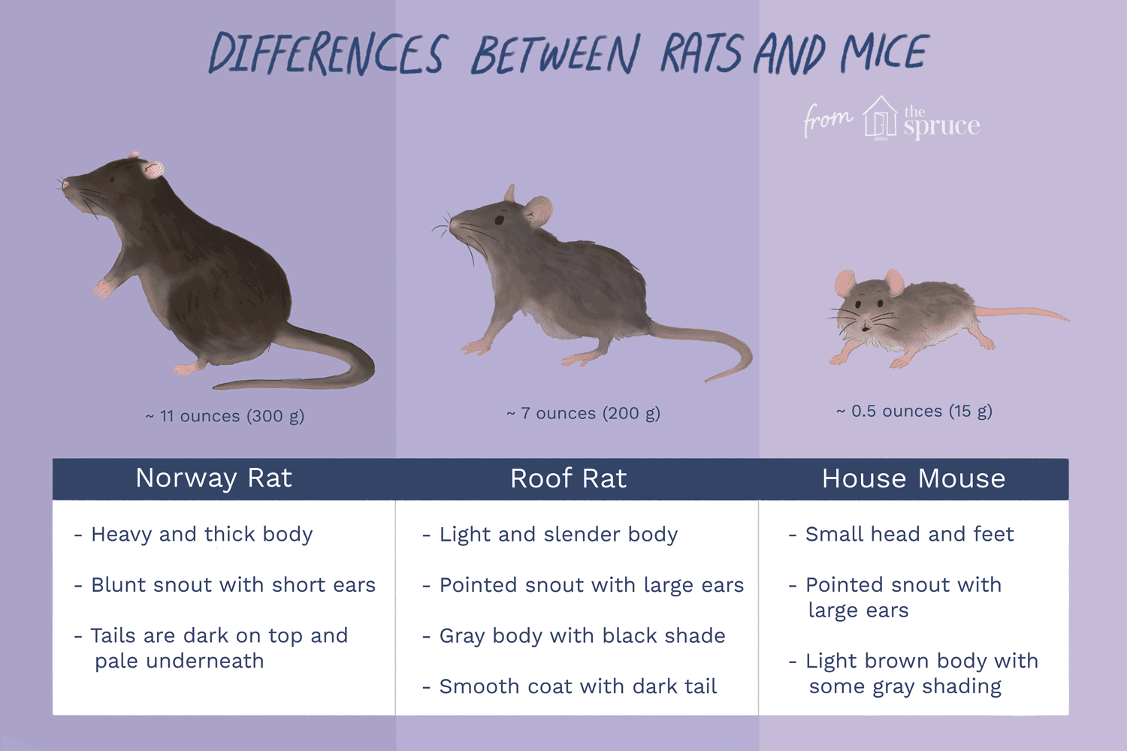Hewan pengerat adalah mamalia yang relatif kecil dengan sepasang gigi *insisivus* yang

Gambar 15. Perbedaan ukuran Tikus Got (Norway), Tikus Atap , dan Cecurut

terus tumbuh, khusus untuk menggerogoti. Kelompok ini termasuk tikus dan tikus. Hewan pengerat melimpah di daerah pedesaan dan perkotaan. Mereka ditemukan di dalam rumah, di ladang dan di sekitar tumpukan sampah.

**1.    Jenis binatang pengerat**

Tiga jenis hewan pengerat umumnya dikaitkan dengan masalah kesehatan masyarakat.

**a. Tikus Got (Norwegia - *Rattus norvegicus*)**

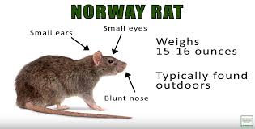

Juga dikenal sebagai tikus coklat atau tikus selokan, tikus Norwegia paling banyak di daerah perkotaan. Mereka menggali dan hidup di tanah, dan di tumpukan kayu, puing-puing, selokan dan sampah. Tikus Norwegia adalah omnivora, yang berarti mereka makan berbagai macam makanan, tetapi mereka lebih suka biji-bijian sereal, daging, ikan, kacang-kacangan dan beberapa buah. Mereka tidak melakukan perjalanan lebih dari 100 meter untuk mencari air dan makanan. Ketika Norwegia menyerang bangunan, mereka biasanya tetap berada di lantai dasar atau lantai dasar. Mereka bereproduksi dengan cepat (empat hingga tujuh kali setahun menghasilkan delapan hingga dua belas anak per anak dengan masa kehamilan 22 hari). Ukuran dewasa relatif besar, dengan ekor pendek dan telinga kecil. Umur mereka adalah 9-12 bulan.

**b. Tikus Atap (*Rattus rattus)***

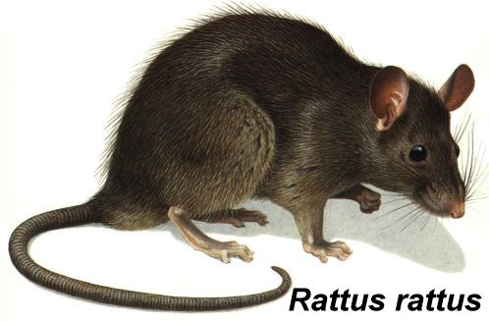

Gambar 16. Tikus Atap

Juga dikenal sebagai tikus hitam atau abu-abu, tikus atap lebih banyak jumlahnya di daerah pedesaan. Mereka tinggal di atap, dan makan terutama biji-bijian. Mereka lebih kecil dari tikus Norwegia dengan ekor dan telinga lebih panjang. Mereka adalah pendaki yang luar biasa dan biasanya hidup dan bersarang di atas tanah di semak-semak, pohon, dan tumbuh-tumbuhan lebat. Pada bangunan, mereka paling sering ditemukan di ruang tertutup atau tinggi di loteng, dinding, langit-langit palsu, atap dan lemari. Mereka biasanya bersarang di bangunan dan memiliki jangkauan 30-45 meter. Mereka sering terlihat di malam hari berlari di sepanjang garis utilitas overhead atau puncak pagar, menggunakan ekor panjang mereka untuk keseimbangan. Jumlah rata-rata serasah yang dimiliki tikus atap betina per tahun tergantung pada banyak faktor tetapi umumnya antara tiga dan lima, dengan lima hingga delapan anak di setiap serasah.

**c. Tikus Cecurut**

Tikus cecurut lebih kecil ukurannya daripada tikus dan umumnya lebih suka sereal. Mereka adalah pendaki yang sangat baik dan dapat menjalankan permukaan vertikal kasar. Mereka akan berjalan secara horizontal di sepanjang kabel atau tali kawat dan dapat melompat hingga 30 cm dari lantai ke permukaan yang datar. Tikus cecurut dapat masuk melalui celah sedikit lebih besar dari 1 cm. Dalam satu tahun, seorang wanita mungkin memiliki lima hingga sepuluh anak berusia sekitar lima hingga enam tahun. Anak muda dilahirkan 19-21 hari setelah kawin, dan mereka mencapai kematangan reproduksi dalam 6-10 minggu. Masa hidup tikus adalah tentang   
9–12 bulan.

**2.    Perilaku Tikus**

Tikus aktif di malam hari. Meskipun penglihatan tikus buruk, mereka memiliki indera penciuman dan pendengaran yang tajam, dan rasa sentuhan yang berkembang baik melalui hidung, kumis dan rambut mereka. Mereka menyukai makanan yang sama dengan orang dan lebih suka makanan segar, meskipun mereka akan memakan apa saja. Tikus terus mengeksplorasi dan belajar tentang lingkungan mereka, menghafal lokasi jalur, hambatan, makanan dan air, tempat tinggal, dan unsur-unsur lain dalam domain mereka. Mereka dengan cepat mendeteksi, dan cenderung menghindari, objek baru yang ditempatkan di lingkungan yang akrab. Dengan demikian, objek seperti perangkap dan umpan sering dihindari selama beberapa hari atau lebih setelah penempatan awal mereka. Sementara kedua spesies menunjukkan penghindaran benda baru ini, biasanya lebih menonjol pada tikus atap daripada pada tikus Norwegia.

**3.    Peranan Tikus dalam Penularan Penyakit**

Hewan pengerat menyebabkan sejumlah masalah:

* Penularan penyakit: tikus adalah inang alami kutu yang dapat membawa penyakit pes dan tipus murine atau tipus endemik dari tikus yang terinfeksi ke manusia.
* Kerusakan makanan: tikus dan tikus akan memakan makanan yang disimpan, terutama biji-bijian, dan akan merusak makanan dengan meninggalkan kotorannya. Seekor tikus dapat mengkonsumsi 15 kilogram makanan per tahun. Tikus diperkirakan menghancurkan 20% produksi tanaman dunia.
* Kerusakan material: menggerogoti gigi depan ke pintu, jendela, kayu, kotak, tas, pakaian, dll.

**Manajemen dan Pengendalian Vektor**

Vektor dapat dikontrol menggunakan berbagai metode. Di sini akan dijelaskan metode dasar.

**1.    Sanitasi Dasar**

Pendekatan ini menargetkan penghapusan atau pengurangan bagian dari lingkungan yang memfasilitasi pembibitan dan naungan (tempat di mana vektor mencari perlindungan atau tempat tinggal). Ini mencakup penghapusan semua kemungkinan tempat berkembang biak bagi serangga, pencegahan stagnasi air untuk membatasi pengembangbiakan nyamuk, dan pengelolaan limbah padat yang tepat serta penggunaan jamban untuk mengendalikan perkembangbiakan lalat rumah. Penggunaan air bersih dari sumber terlindung untuk minum mencegah penularan cacing guinea. Tikus dikendalikan dengan membuat mereka kelaparan dan menghilangkan tempat berkembang biak mereka. Kebersihan pribadi berkontribusi pada pengendalian kutu.

Umumnya, rumah dan lingkungan yang bersih akan mencegah perkembangbiakan serangga. Penggunaan ventilasi, jamban dan pasokan air yang memadai memainkan peran penting dalam pengendalian serangga.

**2.   Tindakan Fisik**

Ini termasuk metode yang menghentikan vektor dari kontak dekat dengan manusia, dan metode yang digunakan untuk membunuh vektor. Mereka termasuk kelambu untuk nyamuk dan wire mesh untuk lalat dan nyamuk. Larva nyamuk dapat dikendalikan di beberapa wadah air dengan meletakkan lapisan tipis minyak bekas di permukaan air. Ini bertindak sebagai penghalang antara air dan udara sehingga larva tidak dapat mengakses oksigen, dan mati lemas. Metode fisik juga termasuk perangkap seperti perekat untuk mengendalikan lalat dan perangkap untuk tikus dan cecurut (Gambar 17). Mengganggu dengan merebus atau mengepulkan pakaian yang terinfestasi adalah metode fisik untuk mengendalikan kutu.

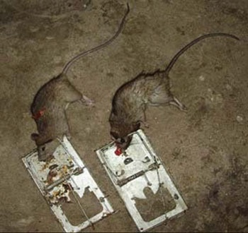

Gambar 17: Perangkap tikus (tikus atap perkotaan).

**3.    Penggunaan Bahan Kimia (Insektisida)**

Insektisida kimia dapat digunakan untuk penghancuran orang dewasa dan larva serangga. Bahan kimia yang umum digunakan adalah DDT, malathion dan piretrum. Aerosol yang mengandung piretrum digunakan untuk penghancuran kecoak dan lalat di rumah kita (Gambar 18). Rodentisida dapat digunakan untuk membunuh tikus dan tikus. Namun, penggunaan bahan kimia ini secara sembarangan bisa berdampak buruk pada kesehatan pengguna dan hewan peliharaan. Perawatan ekstrim harus dilakukan selama aplikasi dan penyimpanan bahan kimia. Itu selalu penting untuk melihat instruksi untuk menggunakan bahan kimia. Petugas kesehatan lingkungan dan teknisi veteriner mungkin dapat membantu dalam penggunaan bahan kimia terhadap vektor.

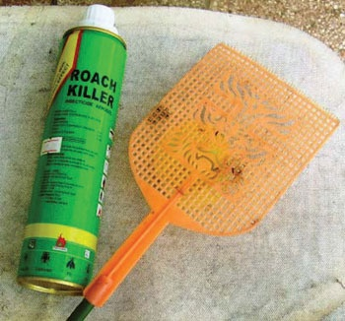

Gambar 18: Insektisida kimia pembunuh serangga dan pemukul lalat

**4.    Metode Biologis**

Ini termasuk beberapa metode yang sangat maju yang mencegah keberhasilan reproduksi spesies hama. Mereka termasuk sterilisasi laki-laki (lalat tsetse, nyamuk), distorsi jenis kelamin atau penggantian gen. Semua metode ini mahal dan seringkali rumit untuk dipantau. Metode biologis lainnya melibatkan memperkenalkan atau mendorong pemangsa spesies vektor. Misalnya, ikan kecil dapat digunakan untuk memberi makan larva nyamuk. Reptil, burung, dan katak memakan serangga dewasa dan kucing akan memangsa tikus.

**5.    Pendekatan Terintegrasi**

Manajemen vektor terintegrasi mencakup kombinasi dua atau lebih metode di atas. Ini seringkali lebih efektif daripada menggunakan metode kontrol tunggal. Misalnya, populasi tikus dapat dikurangi secara signifikan dengan menggabungkan kelaparan dengan perangkap. Sanitasi dapat dikombinasikan dengan metode murah lainnya agar berkelanjutan dan efektif.

**6.    Merencanakan Peningkatan Kendali Vektor**

Komunitas dapat meminta saran Anda tentang manajemen vektor. Ada beberapa situasi di mana epidemi bisa terjadi karena vektor seperti kutu dan kutu. Kegiatan berikut ini diperlukan untuk memiliki perencanaan yang baik dalam manajemen vektor.

**a.    Mengetahui Ruang Lingkup Vektor**

Anda tidak dapat menangani semua jenis vektor. Namun, Anda dapat terlibat dalam pengendalian lalat, kutu, kutu, kutu busuk dan tikus, yang merupakan vektor kesehatan masyarakat paling penting. Anda mungkin juga akan terlibat dalam pengendalian nyamuk.

**b.    Identifikasi Tingkat Masalah**

Mengetahui kedalaman masalah adalah penting untuk memobilisasi sumber daya yang diperlukan untuk mengatasinya. Ini juga akan membantu Anda dalam menetapkan prioritas untuk pengendalian vektor. Anda perlu mengunjungi beberapa tempat tinggal dan bertanya vektor mana yang mengganggu keluarga. Anda harus mengetahui seberapa umum setiap vektor dalam komunitas.

**c.    Mengidentifikasi Metode Kontrol**

Metode pengendalian vektor bervariasi tergantung pada spesies dan Anda perlu menggunakan metode intervensi yang sesuai sesuai dengan deskripsi di atas. Perhatikan kontrol tempat berkembang biak melalui penyediaan sanitasi dasar. Penggunaan sanitasi, dengan satu atau lebih metode lain, adalah alat intervensi yang disukai.

**d.    Mengidentifikasi Mitra dalam Manajemen Vektor**

Anda mungkin perlu berhubungan dengan orang lain dan instansi pemerintah/swasta untuk mengatasi masalah vektor. Ini mungkin termasuk lembaga pemerintah daerah (misalnya, kantor polisi untuk manajemen kutu penjara; kantor sekolah untuk manajemen kutu dan kutu di antara siswa), LSM lokal, dan tokoh-tokoh masyarakat. Mereka dapat memberikan sumber daya dan saran, dan membantu memobilisasi masyarakat.

**e.    Merancang Rencana Aksi**

Ini membutuhkan persiapan kegiatan di bawah jangka waktu tertentu berdasarkan masalah yang diidentifikasi. Kegiatan tersebut meliputi: rumah kunjungan, advokasi, pendidikan publik dan individu, dan seminar atau konferensi.

Salah satu komponen utama dalam rencana aksi adalah analisis situasi dan penentuan masalah prioritas dimana dalam penentuan masalah prioritas ini keterlibatan pembuat kebijakan dan pemegang program termasuk Dinas Kesehatan setempat dan jajarannya sangatlah penting. Oleh karena itu, dilakukan diskusi dengan melibatkan unsur pemerintah sebagai ujung tombak pelaksanaan pengendalian untuk melakukan inventirasi prioritas hambatan dan mengidentifikasi strategi yang dapat digunakan sebagai pendekatan dalam mengatasi permasalahan vektor di lapangan.

**Ringkasan Studi:**

Dalam Studi ini, Anda telah belajar bahwa:

1. Vektor adalah pembawa penyakit menular yang bukan manusia. Arthropoda seperti serangga, dan mamalia seperti tikus, memainkan peran utama.
2. Pentingnya kesehatan masyarakat dari vektor terkait dengan penularan penyakit, kerusakan makanan dan properti, dan bertindak sebagai penghalang untuk pembangunan.
3. Ada metode mekanis dan biologis penularan penyakit oleh vektor.
4. Serangga diidentifikasi oleh struktur tubuh mereka dan kehadiran tiga pasang kaki. Serangga melewati tiga atau empat tahap untuk menyelesaikan siklus hidupnya.
5. Tikus adalah vektor yang menghuni dan berkembang biak di dalam rumah. Mereka terlibat dalam penularan penyakit, menghancurkan bahan-bahan dan merusak makanan. Ada berbagai metode untuk mengendalikannya.
6. Vektor dapat dikelola dengan menggunakan metode kontrol sederhana seperti sanitasi dan juga metode kontrol fisik, biologis dan kimia. Pendekatan terpadu menggunakan sanitasi dalam kombinasi dengan yang lain adalah pilihan terbaik untuk secara efektif mengurangi populasi vektor.
7. Merencanakan kegiatan untuk manajemen vektor secara tahunan adalah salah satu tugas utama praktisi kesehatan.

**DAFTAR PUSTAKA**

Azwar, A. 1990, *Pengantar Kesehatan Lingkungan*, Mutiara Sumber Widya, Jakarta

Adriyani, R. 2006, *Usaha Pengendalian Pencemaran Lingkungan Akibat Penggunaan Pestisida Pertanian*, Jurnal Kesehatan Lingkungan Vol. 3 No.1

Ariyani, F, Haryati, S, Wahyuni, M & Wisudo, SH. 2007, *Penggunaan Ekstrak Bahan Alami Untuk Menghambat Infestasi Lalat Selama Penjemuran Ikan Jambal Asin*, Jurnal Pascapanen dan Bioteknologi Kelautan dan Perikanan Vol.2 No.2

Arkive. 2012. *Musca domestica*, http:// www.arkive.org [Diakses 5 Desember 2018]

Kementerian Kesehatan RI. 2017, Pusat Data Kesehatan, *Infodatin 2016.*

Kementerian Kesehatan RI, Direktorat Jenderal Pencegahan Penyakit dan Penyehatan Lingkungan Pemukiman. 2012. *Pedoman Penggunaan Insektisida (Pestisida) dalam Pengendalian Vektor.*

Departemen Kesehatan RI, Direktorat Jenderal PPM dan PLP, *Malaria* (1995),

WHO. 2003 *Malaria Entomology and Vector Control*.

<http://whqlibdoc.who.int/hq/2003/WHO_CDS_CPE_SMT_2002.18_Rev.1_PartI.pdf>

WHO. 1997. *Vector Control: Methods for Use by Individuals and Communities*.<http://www.who.int/water_sanitation_health/resources/vectorcontrol/en/index.html>

Raharjo, B. 2006. *Uji Kerentanan Aedes aegypti dari Surabaya, Palembang serta Beberapa wilayah di Bandung terhadap Temephos*. Institut Teknologi Bandung. Bandung

Sembel, DT. 2009. *Entomologi Kedokteran*. Yogyakarta: Penerbit ANDI

Departemen Kesehatan RI., Dit.Jen PPM dan PLP 1992, *Petunjuk Teknis Tentang Pemberantasan Lalat*, Jakarta

Kartikasari, 2008. *Dampak Vektor Lalat Terhadap Kesehatan*. Jurnal Universitas Sumatera Utara

Borror, D.J., Triplehorn, C.A., and Johnson, N.F. 1992. *Pengenalan Pelajaran Serangga*. Edisi Keenam. Diterjemahkan oleh: Partosoedjono, S. dan Brotowidjoyo, M.D. Gadjah Mada University Press. Yogyakarta.

Silalahi, Levi. 2004. *Tinjauan Umum tentang Nyamuk Aedes*. Jakarta: Gramedia.

Ehlers, Victor M., Ernest W. Steel., Victor Marcus Ehlers. 1965. *Municipal and Rural Sanitation*. McGraw-Hill

Kurahashi H. 1984. *Dispersal of Filth Flies Through Natural and Human Agencies: Origin and immigation of A Synantropic Form of Chrysomya megacephala dalam Laird (Ed.), Commerce and Spread of Pest and Disease Vector*. Praeger Scientific, New York.

Chandra, Budiman. 2007. Pengantar Kesehatan Lingkungan. Jakarta : EGC

Soedarto. 1995. *Entomologi Kedokteran*. Penerbit Buku Kedokteran EGC. Surabaya

Siregar, F.A. 2004. Epidemiologi dan Pemberantasan Demam Berdarah Dengue (DBD) di Indonesia.Fakultas Kesehatan MasyarakatUniversitas Sumatera Utara. Medan

Herms, William B., Maurice T. James. 1961. *Medical Entomology* 5th Edition. Macmillan Company. New York and London.

Handiman. 2004. *Indentifikasi dan Morfologi Nyamuk Aedes aegypti*. Fakultas Kesehatan Masyarakat Universitas Muhammadiyah Semarang

Hanidhar, Dattu Iffah. 2007. *Pengaruh Pemberian Ekstrak Kemangi (Ocimmum Basilicum forma citratum) Terhadap Perkembangan Larva Lalat Rumah (Musca domestica).* Fakultas Kedokteran Hewan Institut Pertanian Bogor*.*

Gandahusada S, Ilahude HD, Wita P. 1998. *Parasitologi Kedokteran*. Edisi ke-3. Jakarta:

Universitas Indonesia.

Novartis, 2007 http://www.flycontrol.novartis.com/species/housefly/en/adult_ head.html [Diakses 5 Desember 2018]

Isselee 2010, Musca domestica, http://www.dreamstime.com [Diakses 27 Januari 2019]

Herms,W.B and James, M.T. 1961. *Medical Entomology*. Mc.Millan Company, New York